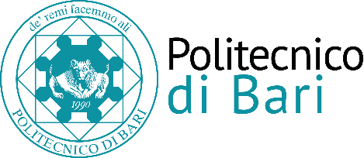
Direzione Gestione Risorse e Servizi Istituzionali
Settore Risorse Umane

Ufficio Contratti di Lavoro Autonomo e Borse di Studio

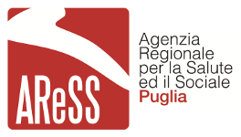

COMUNICAZIONE DATA COLLOQUIO

Oggetto: PROCEDURA DI CUI AL BANDO DI SELEZIONE PUBBLICA, PER TITOLI E COLLOQUIO, PER TITOLI E COLLOQUIO, PER IL CONFERIMENTO DI N. 1 (UN) INCARICO DI COLLABORAZIONE COORDINATA NELL’AMBITO DELL’ACCORDO ATTUATIVO TRA L’AGENZIA STRATEGICA REGIONALE PER LA SALUTE E IL SOCIALE - A.RE.S.S. E IL POLITECNICO DI BARI, AVENTE AD OGGETTO LA REALIZZAZIONE DEL PROGETTO DAL TITOLO “A HYBRID COST-EFFECTIVENESS MODELING APPROACH IN HEALTHCARE CANCER MANAGEMENT: APULIANS ONCOLOGY NETWORK”.
(BANDO D.D.D. N. 88 DEL 27.05.2021)

Con riferimento alla procedura selettiva in oggetto, si comunica che il colloquio si svolgerà in modalità telematica, a mezzo TEAMS, ed è previsto alle ore 09:00 del giorno 25.06 p.v. La prova orale è pubblica e sarà accessibile da remoto al seguente link: http://www.poliba.it/it/ateneo/concorsi.
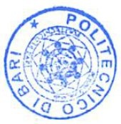
Bari, 22/06/2021

Il Responsabile dell’Ufficio
f.to dott.ssa Luciana CAMPOBASSO

